Task 02: Requirements Specification

BILD

Studierende: Lars Gertsch
Simon Herrmann
Steve Blaser
Fabio Caggiano
Silas Stulz
Sinthujah Kaneshan

Inhaltsverzeichnis

1 Vorwort 3
1.1 Änderungsnachweis 3
2 Einführung 4
3 Glossary 5
4 User requirements definition 6
4.1 User Requirements 6
4.2 Use Case 1 6
4.3 Use Case 2 6
5 System architecture 7
6 System requirements specificatio 8
6.1 Functional Requirements 8
6.2 Non-Functional Requirements 8
7 System model 9
8 System evolution 10
9 Testing 11
10 Appendices 12
10.1 Specifications 12
11 Index 13

Vorwort
Das vorliegende Dokument beschreibt die gewonnenen Erkenntnisse aus dem Task01 (Design Thinking). Es zeigt die User Requirements zu unserer Applikation, welche Angehörige von Suchtkranken unterstützt.
Dieses Dokument richtet sich an das Entwicklerteam sowie den Test-User und Manager auf Kundenseite.

Änderungsnachweis
Alle Änderungen an der finalen Version werden hier aufgelistet:
Version Datum Beschreibung Autor
0.1 15.04.2018 Einführung Steve Blaser
1.0 15.04.2018 Finale Version des Dokuments Team Blau

Einführung

Zu unserem Thema Angehörige von Suchtkranke haben wir einen persönlichen Bezug. Deshalb war es uns von Beginn weg ein Anliegen, die Nöte und Fragen von Angehörigen von Suchtkranken möglichst gut in der Applikation abbilden zu können.
Um weitere Einblicke in die Fragen von anderen Angehörigen zu bekommen haben wir in der Psychiatrie Liestal ein Interview geführt mit verschiedenen Personen. Dabei haben wir erfahren, dass die meisten Suchtkranken durch ein Familienmitglied begleitet in der Klinik angemeldet wird und auch durch den Krankheitsverlauf begleitet. Die Fragen der Angehörigen sind typischerweise die Suche nach Information zu der Krankheit und dazugehörigen Medikamenten, die Möglichkeit in Kontakt zu bleiben mit den Patienten und informiert zu sein über deren Tagesablauf. Ausserdem sind oft eigene Betreuungen oder Coachings zum Verhalten gegenüber dem Patienten gewünscht. Suchtkranke werden fast immer von manisch-depressiven Tendenzen begleitet. Die Erkrankung kann oft auf vergangene Traumata zurückgeführt werden.
Das Ziel unserer Applikation soll also sein die Angehörigen für die Suchtkranken zu sensibilisieren und wie ein Leitfaden zu agieren, wenn diese wieder einmal nicht weiterwissen. Daraus haben wir die Hauptfunktionalitäten unserer Applikation definiert.
Einen Kalender um den Patienten einen geordneten Tagesablauf zu ermöglichen mit diversen Tätigkeiten und Arztterminen. Dieser soll bei Bedarf auch veränderbar sein, so dass man Termine verschieben kann zum Beispiel.
Eine Medikamenten Seite wo man Informationen zur Wirkungsweise, Dosierung findet und die Einnahmen kontrollieren kann, damit die Compliance auch aus der Ferne möglich ist.
Eine Ablage für Dokumente des Patienten und Doktors, für Rezepte und Werke der Patienten.
Eine allgemeine Informationsseite zu der Erkrankung mit Hilfestellen für die Angehörige wo sie sich gesetztenfalls melden könnten. Vorstellbar sind hier Selbsthilfegruppen und Sozialdienste der Psychiatrie.
Die Applikation ist ja speziell an die Angehörigen gerichtet, weshalb es aus Datenschutz gründen immer eine Erlaubnis des Patienten benötigt, damit die Angehörigen auf die App zugreifen dürfen. Diese muss einmalig ausgestellt werden.

Glossary

User requirements definition

User Requirements
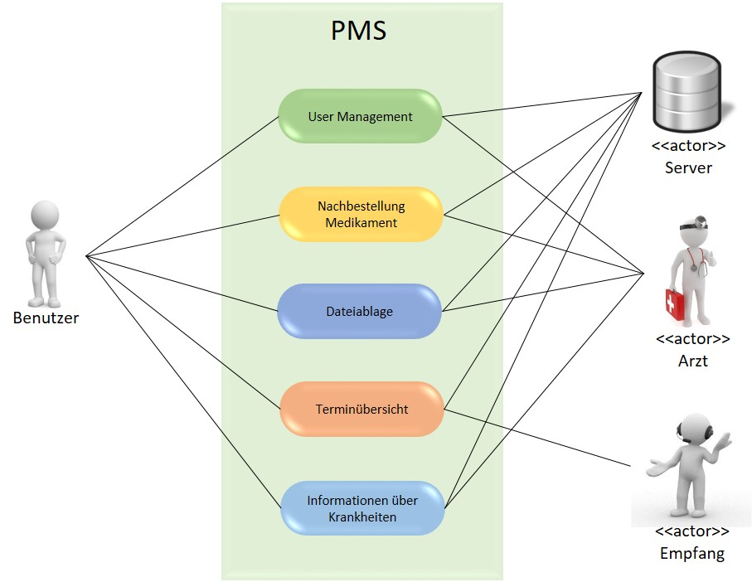
User Management
Sobald der Arzt ein Useraccount für den User erstellt und ihm die Logindaten gegeben hat, kann dieser in die Applikation ein- und ausloggen und sie nutzen.
Medikament Bestellung
Der User kann die Medikamente, die er braucht aus seiner Medikamentenliste bestellen. Die Bestellung wird vom Arzt geprüft.
Dateiablage
Der User kann die Dokumente, die der Arzt im System abgelegt hat, einsehen.
Terminübersicht
Der User hat eine Übersicht über alle Arzttermine.
Informationen über Krankheiten
Es werden alle wichtigen Informationen über die Suchtkrankheit des Patienten angezeigt. Auch können zusätzlich Informationen über andere Suchtkrankheiten abgerufen werden.

Use Case 1

Nr. und Name: | 1. Medikamente nachbestellen
Szenario: | Die Medikamente, die eingenommen werden müssen, sind fast aufgebraucht.
Kurzbeschreibung: | Nachbestellung der benötigten Medikamente.
Beteiligte Akteure: | User, System, Arzt
Auslöser / Vorbedingung: | Die Medikamente die unbedingt eingenommen sind fast aufgebraucht. Sie müssen bestellt werden, bevor sie fertig sind.
Ergebnisse / Nachbedingung: | Der Benutzer erhält vom Arzt einen Rezept für das bestellte Medikament, den er an einer Apotheke zum Kauf vorweisen kann.

Ablauf:
Nr. | Wer | Was
1.1.1 | User | öffnet die Applikation und wählt den Menüpunkt Medikamente aus.
1.1.2 | System | stellt eine Übersicht der bereits vom Arzt erfassten Medikamente in einer Liste dar und zeigt einen Button für die Nachbestellung dieser Medikamente.
1.1.3 | User | klickt auf dem Button für die Nachbestellung der Medikamente.
1.1.4 | System | zeigt erneut die Liste mit den Medikamenten.  Zusätzlich hat es ein Kästchen zu jedem Medikament, das angekreuzt werden kann, um das Medikament zu bestellen.  Ebenfalls hat es ein Button, um den Status der bereits erfassten Bestellungen anzeigen zu lassen.
1.1.5 | User | kreuzt das Kästchen des Medikamentes an, das er nachbestellen möchte.
1.1.6 | System | zeigt gleich nach dem Ankreuzen des Kästchens ein Button an, das für die Bestätigung der Bestellung dient.
1.1.7 | User | klickt auf diesem Button für die Bestätigung der Bestellung.
1.1.8 | System | zeigt eine Bestätigungsmeldung an, dass die Bestellung zum Arzt weitergeleitet wurde.
1.1.9 | System | schickt eine Meldung zum Arzt mit der Bestellung.
 | System | zeigt die Meldung auf der Startseite des Arztes.  In der Meldung stehen zwei Buttons, das eine zum Bestätigen und das andere zum Ablehnen der Bestellung.
1.1.10 | Arzt | drückt auf dem Button zum Bestätigen der Bestellung.
1.1.11 | Arzt | Ausnahme: Der Arzt lehnt die Bestellung ab
1.1.12 | System | öffnet ein Fenster, das dazu dient, ein File aufzuladen.
1.1.13 | Arzt | wählt in dem Fenster das Rezeptdokument aus, das er in seinem System bereits gespeichert hat, und drückt auf dem Button zum Aufladen.
1.1.14 | System | zeigt eine Meldung, dass das Rezept gesendet wurde.
1.1.15 | User | klickt auf dem Button zum anzeigen des Bestellstatus.
1.1.16 | System | zeigt eine Liste mit allen nachbestellten Medikamenten.  Zusätzlich steht unter Status, dass die Bestellung vom Arzt bestätigt wurde.  Daneben steht ein Symbol, auf dem für das Herunterladen des Rezeptes geklickt werden kann.
1.1.16 | System | Ausnahme: Im Status steht, dass die Bestellung vom Arzt abgelehnt wurde.
1.1.17 | User | klickt auf dem Symbol.
1.1.18 | System | lädt das Rezept herunter.
1.1.19 | User | druckt das Rezept auf seinem Drucker aus um ihn in einer Apotheke für den Kauf des Medikamentes vorzuweisen.

Ausnahmen, Varianten:
Nr. | Wer | Was
1.2.1 |  | Der Arzt lehnt die Bestellung ab.
1.2.2 | Arzt | drückt auf dem Button zum Ablehnen der Bestellung.
1.2.3 | System | öffnet ein Fenster zum Schreiben einer Nachricht mit einem Senden-Button.
1.2.4 | Arzt | schreibt seine Nachricht und drückt auf dem Button zum Senden.
1.2.5 | System | zeigt eine Meldung, dass die Nachricht gesendet wurde.
1.2.6 |  | Im Status steht, dass die Bestellung vom Arzt abgelehnt wurde.
1.2.7 | User | klickt auf dem Symbol, zum Lesen der Nachricht vom Arzt.
1.2.8 | System | zeigt ein neues Fenster mit der Nachricht.
1.2.9 | User | liest die Nachricht.

Use Case 2

Nr. und Name: | 2. Informationen über die Krankheit
Szenario: | Es gibt zu wenige Informationen über die Krankheit.
Kurzbeschreibung: | Informationen über die Krankheit anzeigen lassen.
Beteiligte Akteure: | User, System, Arzt
Auslöser / Vorbedingung: | Der User möchte mehr über die Krankheit erfahren.
Ergebnisse / Nachbedingung: | Der User weiss mehr über die Krankheit.

Ablauf:
Nr. | Wer | Was
2.1.1 | User | öffnet die Applikation und wählt den Menüpunkt Information zu Suchtkrankheiten aus.
2.1.2 | System | zeigt zwei Buttons. Das eine ist für die Anzeige der Krankheit, die den User betrifft, und das andere führt zu einer Liste mit allen Suchtkrankheiten.
2.1.3 | User | klickt auf dem Button auf dem die Krankheit, die ihn betrifft, steht.
2.1.4 |  | Ausnahme: User möchte über andere Krankheiten erfahren.
2.1.4 | System | zeigt Informationen zu seiner Krankheit an.

Ausnahmen, Varianten:
Nr. | Wer | Was
2.2.1 |  | User möchte über andere Krankheiten erfahren
2.2.2 | User | klickt auf dem Button, das zu einer Liste mit allen Suchtkrankheiten führt.
2.2.3 | System | zeigt eine Liste mit allen Krankheiten.
2.2.4 | User | klickt auf einer Krankheit, die ihm interessiert.
2.2.5 | System | zeigt Informationen zu dieser Krankheit an.

System architecture




Devices
Webserver
Applicationserver
Database

Devices
Der Benutzer greift auf das Patienten Management System durch einen Webbrowser zu. Dabei werden alle Geräte (Desktop-PC, Laptop, Tablet, Smartphone etc.) mit einem Webbrowser unterstützt. Die Kommunikation zwischen den Geräten und Webserver läuft verschlüsselt über HTTPS (SSL/TLS) ab.
Webserver
Der Webserver stellt die grafische Schnittstelle zwischen dem Benutzer und dem Patienten Management System dar. Jegliche Interaktion des Benutzers mit der Applikation wird durch den Webserver sichtbar.
Applicationserver
Der Applikationenserver ist die Logik des Patienten Management Systems. Er bildet die Schicht zwischen dem Webserver (GUI) und der Datenbank. Die Login-Authentifizierung sowie Datenbankabfragen werden über den Applikationenserver gesteuert und dem Benutzer über den Webserver zurückgesendet.
Database
Die Datenbank wird zur Speicherung aller Patientendaten benutzt. Die Datenbank steht unter sehr hohen Sicherheitsanforderungen, da sie heikle Patientendaten speichert. Bevor die Patientendaten abgespeichert werden, werden sie am idealsten mit SHA-256 gehasht.

System requirements specification

Functional Requirements
User Management
Damit Personen eindeutige identifiziert werden können und keine Informationen in falsche Hände geraten, muss eine User Management bestehen.
Patient Management
Auch für die Patienten braucht es ein Management, damit beispielweise Medikamente korrekt verwaltet werden können.
Database
Um eine optimale Verwaltung von Daten zu gewährleisten, wird die Applikation eine Datenbank verwenden wo sich Informationen speichern und abrufen lassen.
Documentation
Text mit Informationen zu Suchtkrankheiten oder Verlinkung zu anderen Webseiten muss eingebettet werden.
Backup
Daten sollten zusätzlich separat gesichert werden.

Non-Functional Requirements
Usability
Zentral stehen die verschiedenen Haupt-Menüpunkte, welche in einem benutzerfreundlichen Stil und Grösse angezeigt werden. Informationen werden ebenfalls in möglichst grosser Schrift und gut leserlich dargestellt. Die ganze Applikation sollte selbsterklärend sein und nicht überladen werden.
Availability
Die Applikation sollte zu jeder Zeit verfügbar sein.
Security
Die Persönlichen Daten von Patienten und Usern müssen unter allen Umständen geschützt werden.
Performance
Jede neue Ansicht sollte in wenigen Sekunden geladen werden.

System model

System evolution

Erweiterungen oder neue Funktionen für zukünftige Versionen.

- Automatische Nachbestellung von Medikamenten.
Für eine weitere Version wäre eine automatische Nachbestellung der Medikamente anzustreben. Sobald die Stückzahl der Medikamente unter einen bestimmten Wert fällt, wird automatisch eine neue Bestellung getätigt. Natürlich nur unter der Voraussetzung, dass die Medikamenteneinnahme weiterhin notwendig ist. Zusätzlich wird das Rezept verlängert falls nötig.

- Erinnerungsfunktion zur Einnahme der Medikamente.
Eine weitere Verbesserung könnte ein Alarmierungssystem zur Medikamenteneinnahme sein. Je nach Medikament werden die Angehörige via «Push-Nachricht» zu einer bestimmten Zeit benachrichtigt. Somit sind die Angehörigen in der Lage die Suchtkranken bei der korrekten Einnahme der Medikamente zu unterstützen.

- Terminfunktion.
Eine neue Funktion in einer zukünftigen Version wird ein Kalender sein. Durch die Kalenderfunktion erhalten die Angehörigen einen Einblick in den Tagesablauf der Suchtkranken.
- Bei einem stationären Aufenthalt(Therapie) des Patienten ist der Tagesablauf und die Termine für die nahen Verwandten ersichtlich.
- Bei einer ambulanten Behandlung oder nach der Therapie sind Termine wie Arztbesuch, Psychiaterbesuch, usw. für die nahen Verwandten ersichtlich.

Testing

Wir werden unser «Testing» wie folgt durchführen.

Unit-Test
Jeder von unserer Gruppe wird den Unit-Test an seiner eigenen Implementation ausführen.

User-Acceptance-Test
Unser «End-User-Test» werden wir hauptsächlich mit nicht Computer-affinen Personen durchführen. Da wir davon ausgehen müssen, dass nicht alle Verwandten Personen geübt sind mit dem Umgang von elektronischen Hilfsmittel.
Die Beta-Tester werden ein Protokoll zum Ausfüllen erhalten mit folgenden Punkten.
- Abstürze und Fehler beim Laden
- Fehler bei den Funktionen
- Erfüllung der Funktionen
- Verbessrungsvorschläge

Usability-Test
Mithilfe des «Usability-Test» werden wir die Benutzerfreundlichkeit prüfen. Diesen Test werden wir mit den gleichen Test-Usern durchführen wie beim «User-Acceptance-Test». Den Testpersonen werden verschieden Aufgaben erteilt die sie ausführen müssen. Anhand verschieden Parametern (z.B. Zeit) wird dann für uns ersichtlich sein wie benutzerfreundlich unsere Funktionen sind. Mittels diesem Testverfahren wird es uns möglich sein, das Design auf den End-User anzupassen.

Appendices

Specifications
Die Anforderungen an den Endbenutzer sind minimal. Er muss ein Gerät mit einem aktuellen Web-Browser besitzen, beispielsweise Laptop, Smartphone, Tablet oder Desktop-PC
Für unser System benötigen wir:
- Web Server mit Datenbank
- Verschlüsselung der Datenbank
- Eine öffentliche Domain (DNS Name)
- Genügend Speicher für die Daten und Abfragen
- Virtualisierung von Vorteil da skalierbar
- Eventuell Outsourcing in die Cloud

Index

A
Änderungsnachweis 3
Appendices 12
Applicationserver 7
Availability 8
B
Backup 8
D
Database 7, 8
Devices 7
Documentation 8
E
Einführung 4
F
Functional Requirements 8
G
Glossary 5
N
Non-Functional Requirements 8
P
Patient Management 8
Performance 8
S
Security 8
Specifications 12
System architecture 7
System evolution 10
System model 9
System requirements specification 8
T
Testing 11
U
Unit-Test 11
Usability-Test 11
Use Case 6
User Management 8
User requirements definition 6
User-Acceptance-Test 11
V
Vorwort 3
W
Webserver 7

